САНКТ-ПЕТЕРБУРГСКИЙ ГОСУДАРСТВЕННЫЙ УНИВЕРСИТЕТ

Факультет прикладной математики-процессов управления

Программа бакалавриата
“Большие данные и распределенная цифровая платформа”

ОТЧЕТ

по лабораторной работе №5

по дисциплине «Кластеризация»

Студент гр. 22Б16-пу _____________ Шарабарин М.С.

Преподаватель _____________ Дик А.Г.

Санкт-Петербург

2025 г.

Оглавление

1. Оглавление 1
2. Цель работы 2
3. Описание задачи (формализация задачи) 2
4. Спецификация программы 3
5. Анализ результатов работы алгоритма 3
6. Блок схема программы 11
7. Контрольный пример 12
8. Вывод 14
9. Источники 14

Цель работы
Разработать систему сравнения различных алгоритмов кластеризации и сравнить их по предоставленным метрикам для датасетов с 15+ признаками.

Описание задачи (формализация задачи)

Реализовать графический интерфейс пользователя (GUI) для настройки параметров кластеризаторов

Поддерживать выбор и настройку нескольких алгоритмов кластеризации: CURE, Single Linkage, MaxMin Distance, ISODATA, FOREL

•Реализовать оценку качества кластеризации по внешним и внутренним метрикам:
- •Rand Index
- Jaccard Index
- •Fowlkes-Mallows Index
- •Phi Index
- •Compactness
- •Separation

•Реализовать методы отбора наиболее информативных признаков: add_method, del_method, spa_method, compactness, spread
- •Выполнить визуализацию кластеров (в том числе истинных меток)
- •Провести сравнение результатов кластеризации:
- •Без отбора признаков
- •После отбора признаков
- •На обезличенных данных

Спецификация программы
Входные данные:
- Датасет с 15+ признаками (если есть целевая переменная, то она должна находиться в конце

Выходные данные:
- Графики всякие
- Метрики крутые
- Сравнение методов кластеризации по различным метрикам для каждого метода выбора информативных признаков

Анализ результатов работы алгоритма

На контрольном примере:
Для тестирования программы использовался датасет iris.csv, содержащий 150 образцов и 4 признака
Истинные метки были взяты из последнего столбца и использовались для оценки внешних метрик качества кластеризации.
Настройки программы:
- •Число кластеров: 3
- •Метод отбора признаков: add_method
- •Число признаков после отбора: 2
Метрики качества: Rand Index, Jaccard Index, Fowlkes-Mallows Index, Phi Index, Compactness, Separation
Нормализация данных: Включена
После выполнения полного цикла кластеризации (на всех признаках, после отбора и на обезличенных данных), получены следующие результаты:

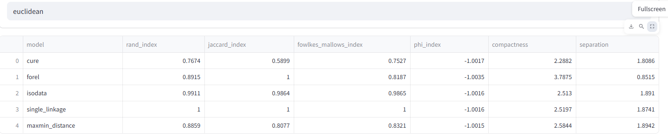

Рис 1. без отбора признаков

Даже без подбора признаков мы видим хорошие результаты при использовании single_linkage и isodata
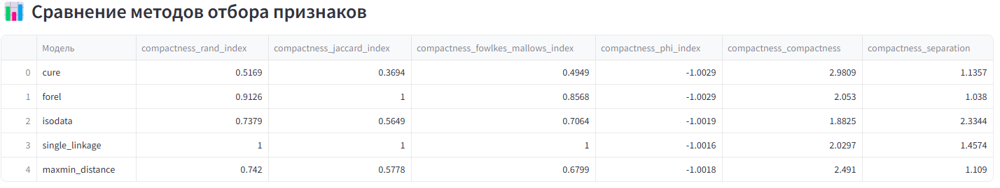

Рис 2 с отбором признаков

После отбора признаков forel показал наибольший прирост точности
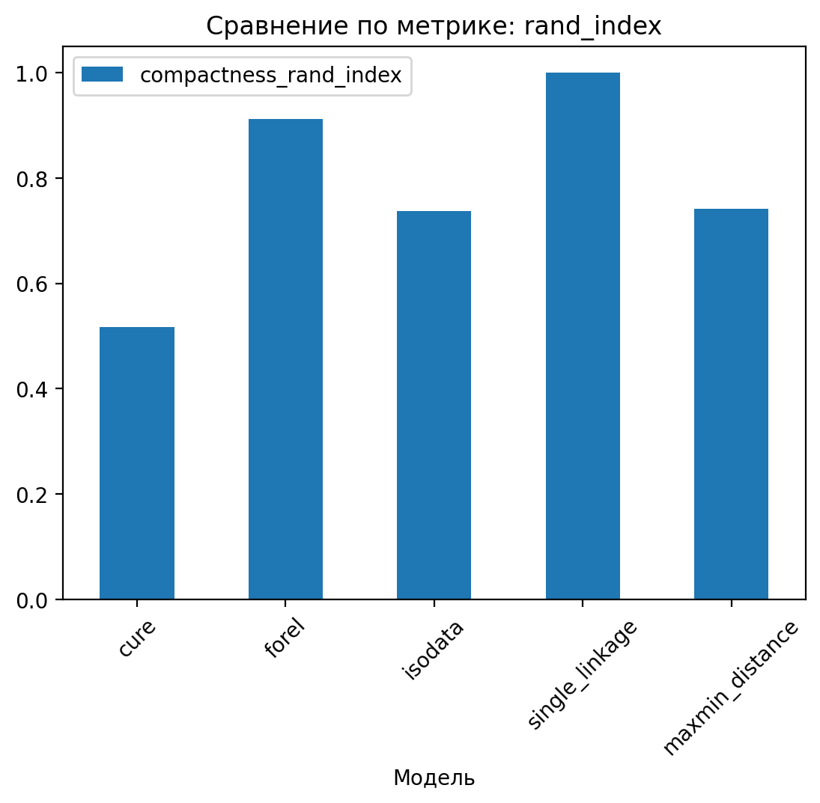
Рис 3 Сравнение по метрике rand_index
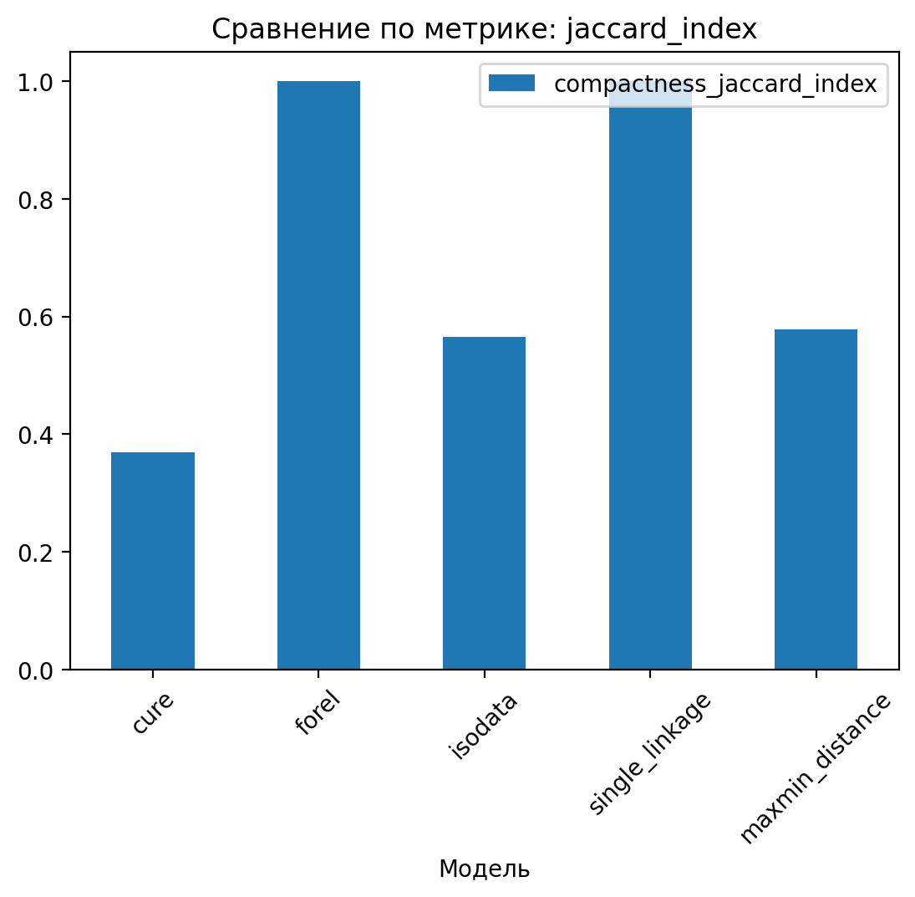
Рис 4 Сравнение по метрике jaccard_index

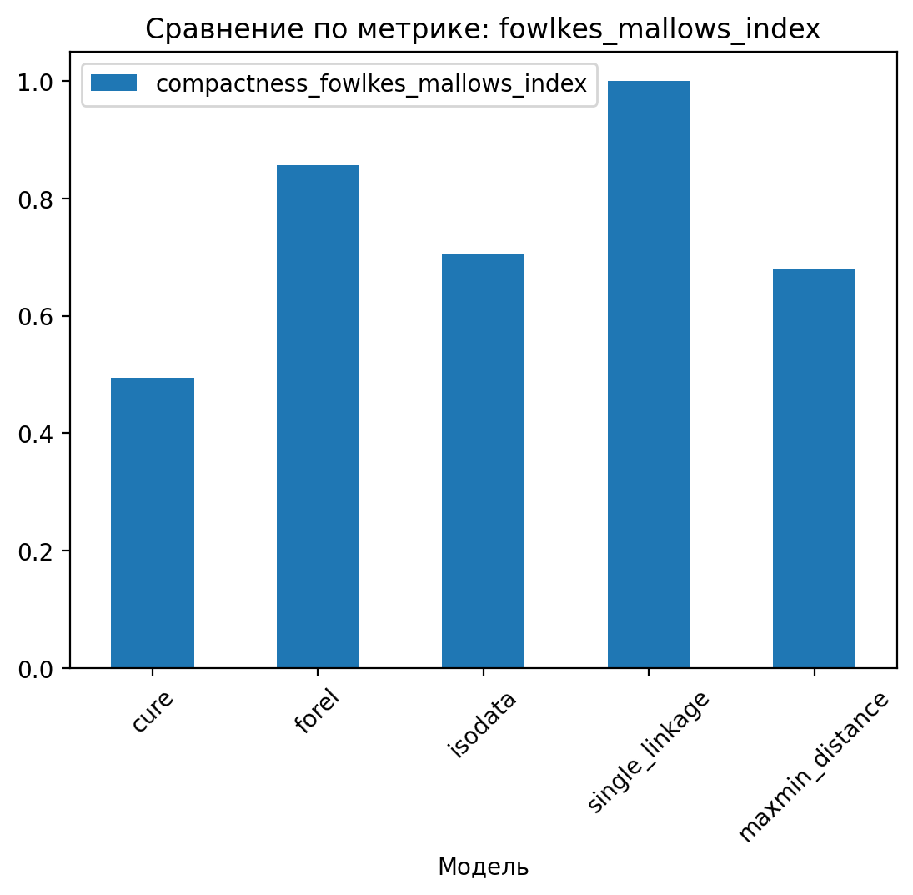
Рис 5. Сравнение по метрике fowlkes
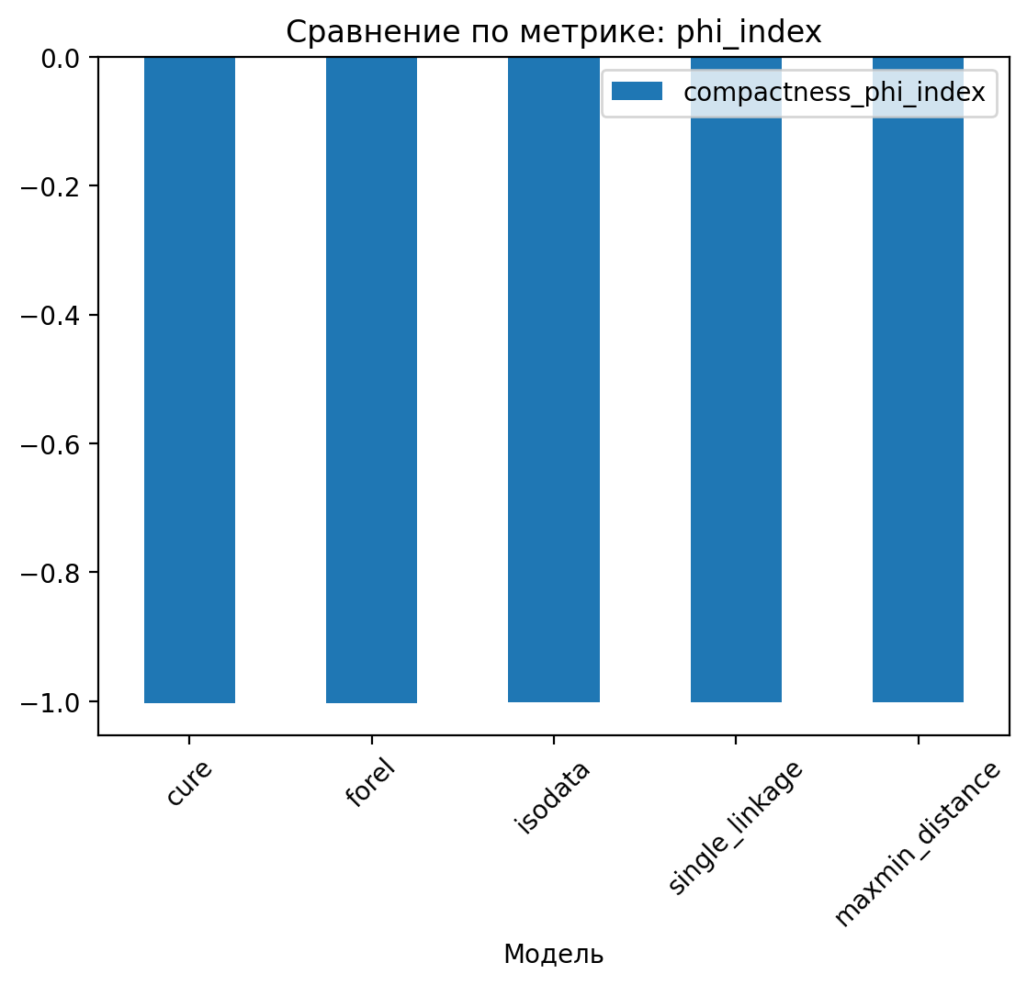
Рис 5 Сравнение по метрике phi_index
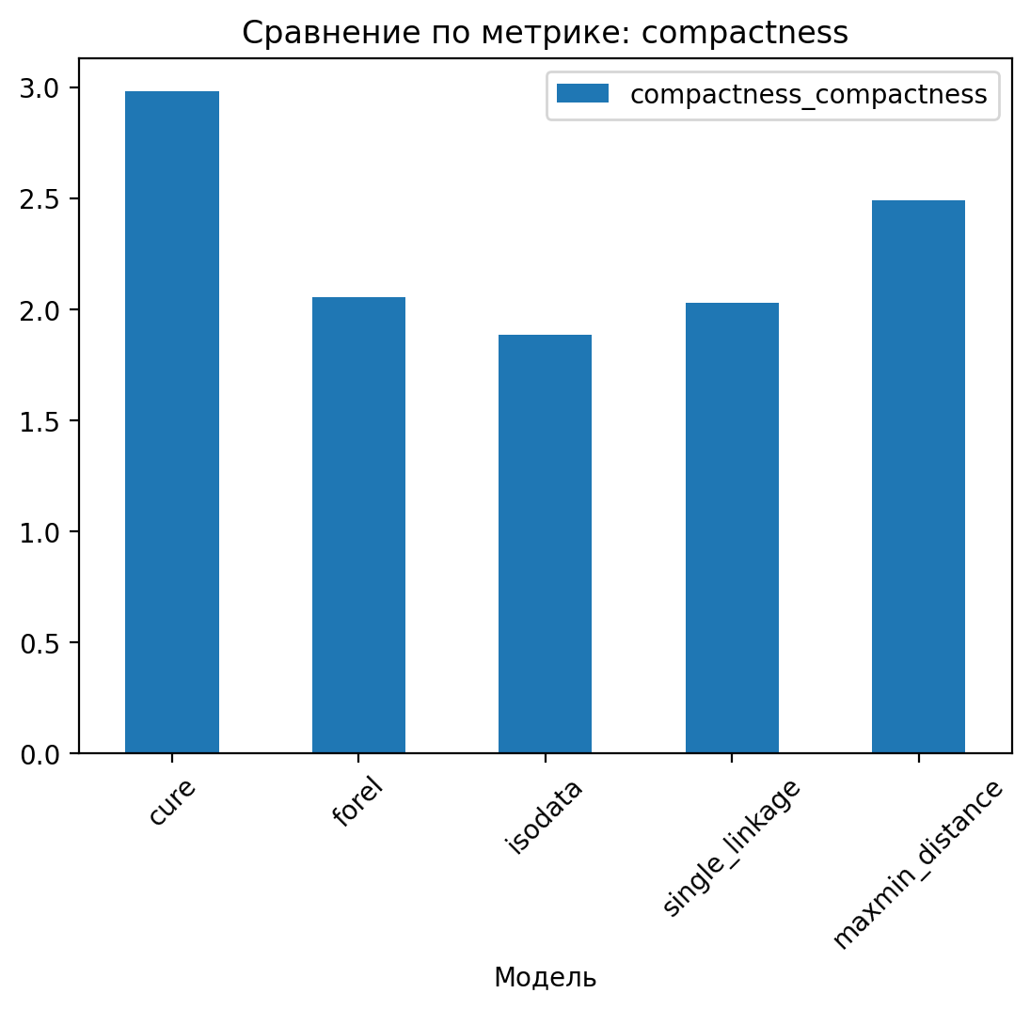
Рис 6 Сравнение по метрике compactness
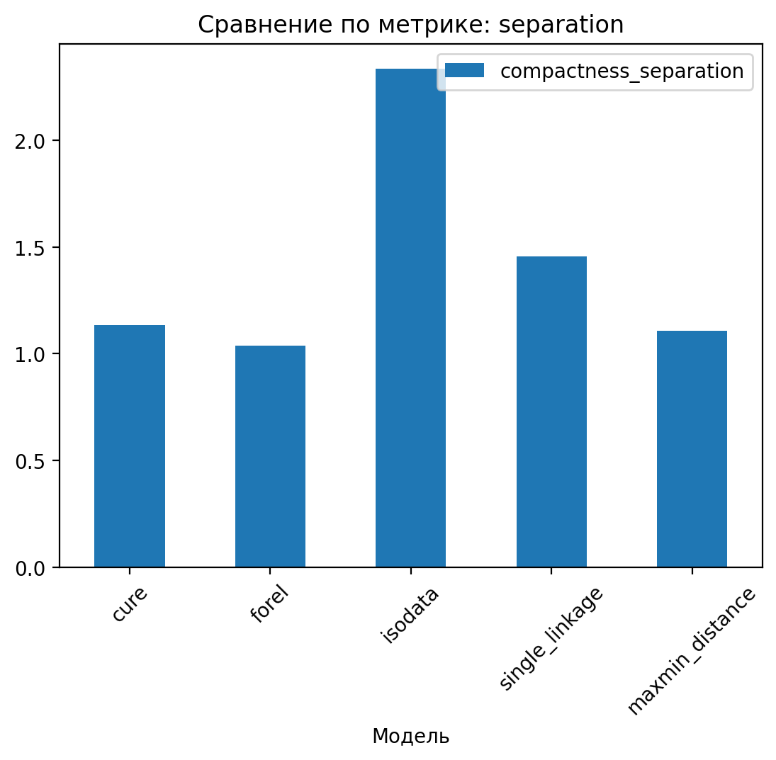
Рис 7 Сравнение по метрике separation

Отсюда следует, что по разным признакам модели дают разные результаты. Если выделить лучшие, то:

- separation -> isodata
- Compactness ->cure
- В остальных случаях стоит выбирать forel или single_linkage
Итоговый пайплайн выглядит вот так в консоли:
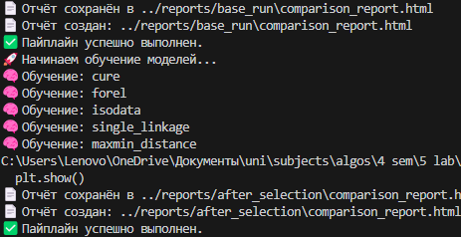
Рис 8 Pipeline формирования отчета
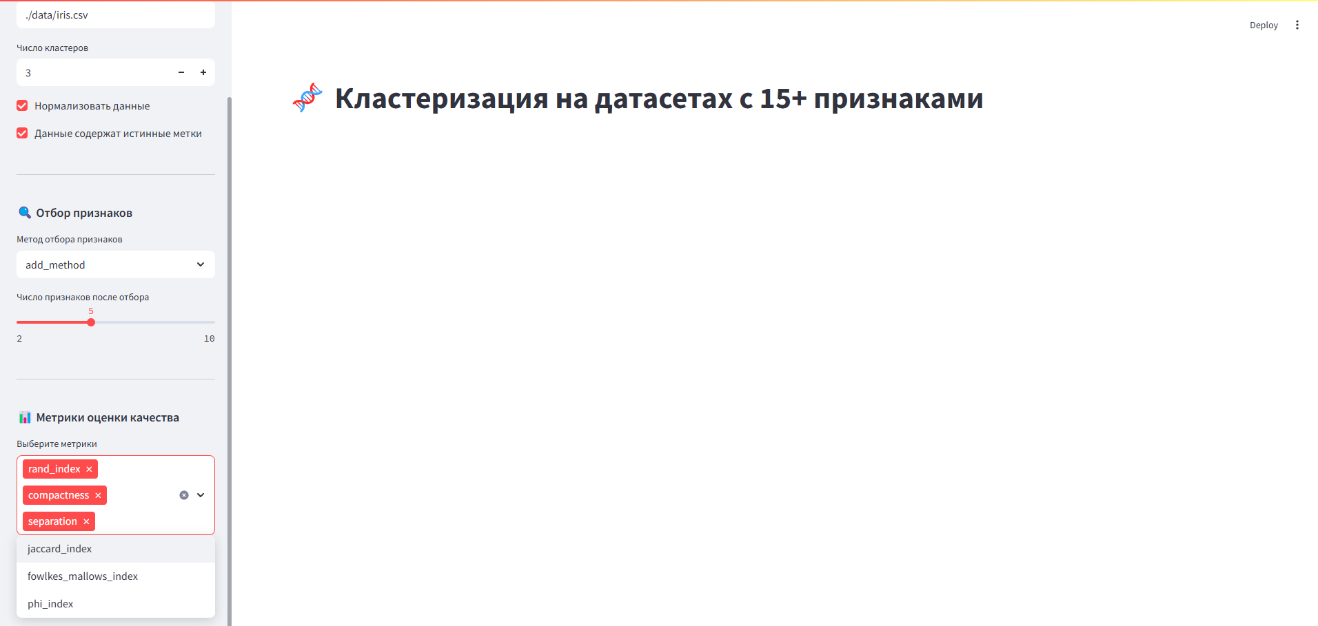
Рис 9 Вид графического интерфейса

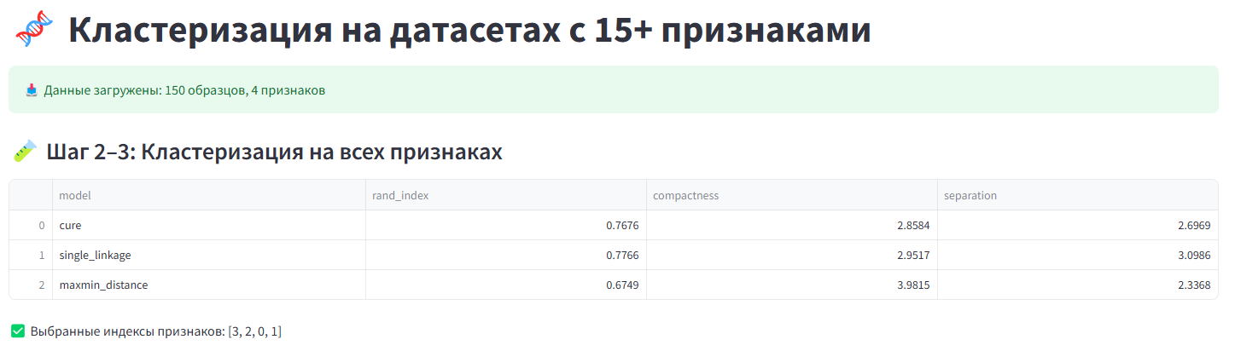
Рис 10 Оценка метрик до отбора признаков

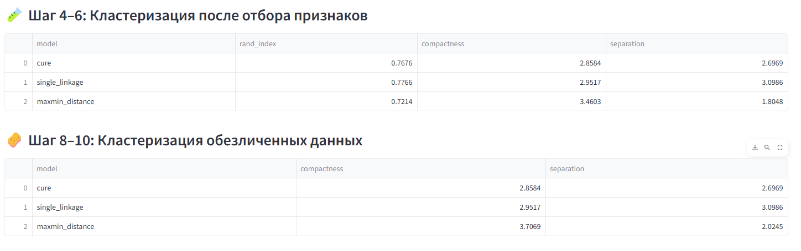
Рис 11 Оценка метрик после отбора на обезличенных данных
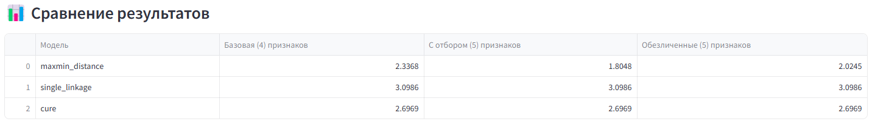
Рис 12 Сравнение результатов
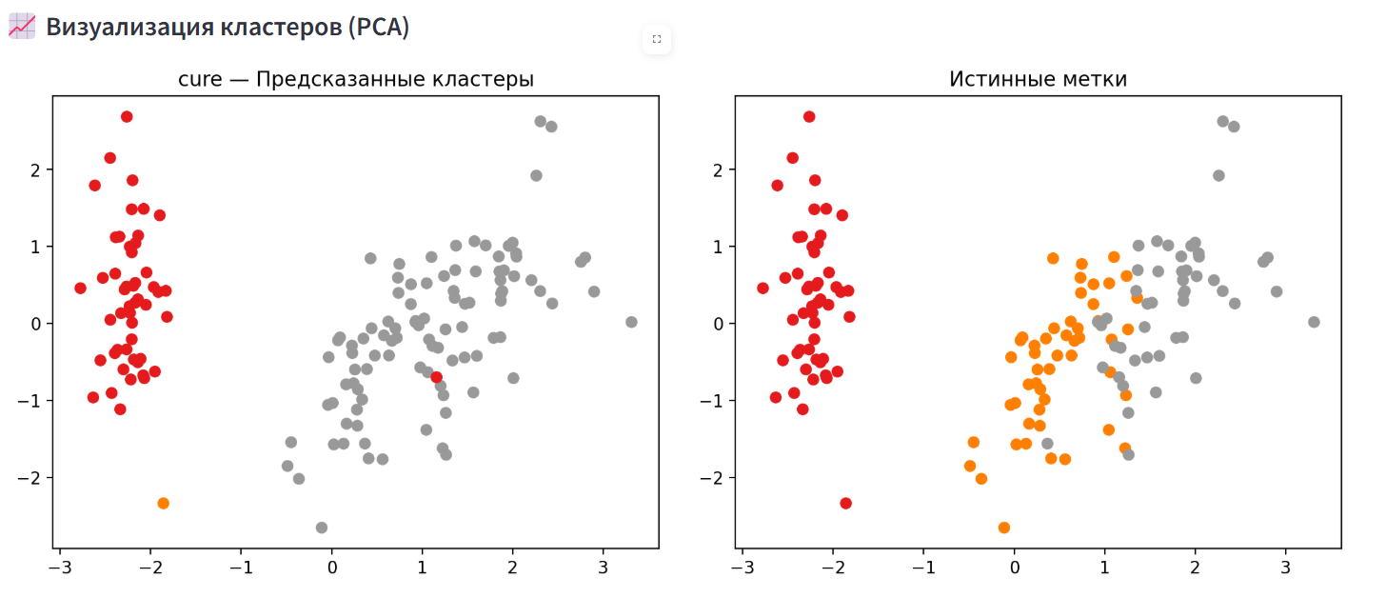

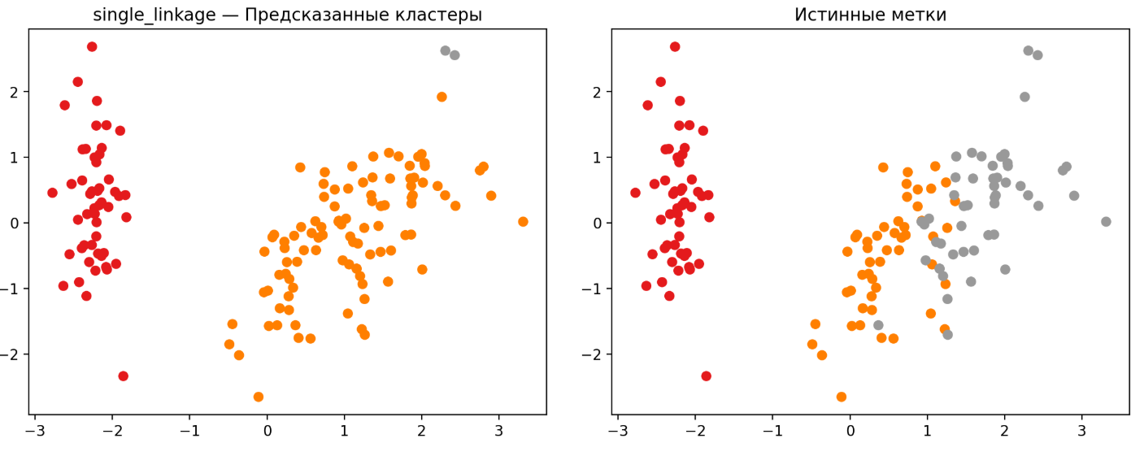
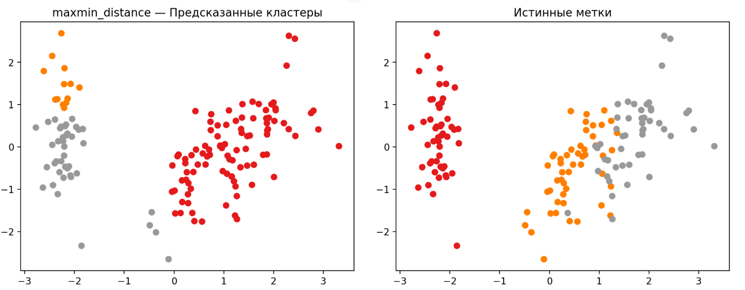
График 2 Сравнение полученных данных

Отсюда следует, что single_linkage лучше всего справился с кластеризацией данных следуя всем пунктам выполнения хода работа

Блок схема программы
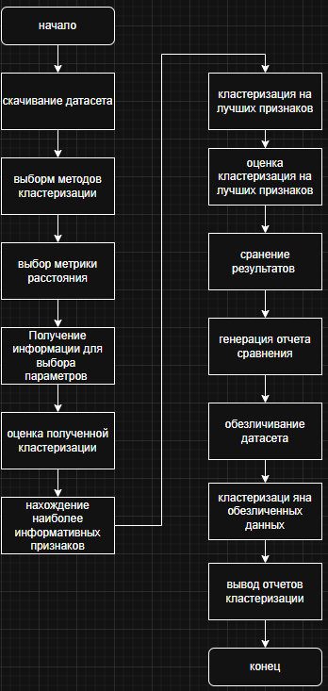
Рис 13. Блок-схема основной программы

Контрольный пример

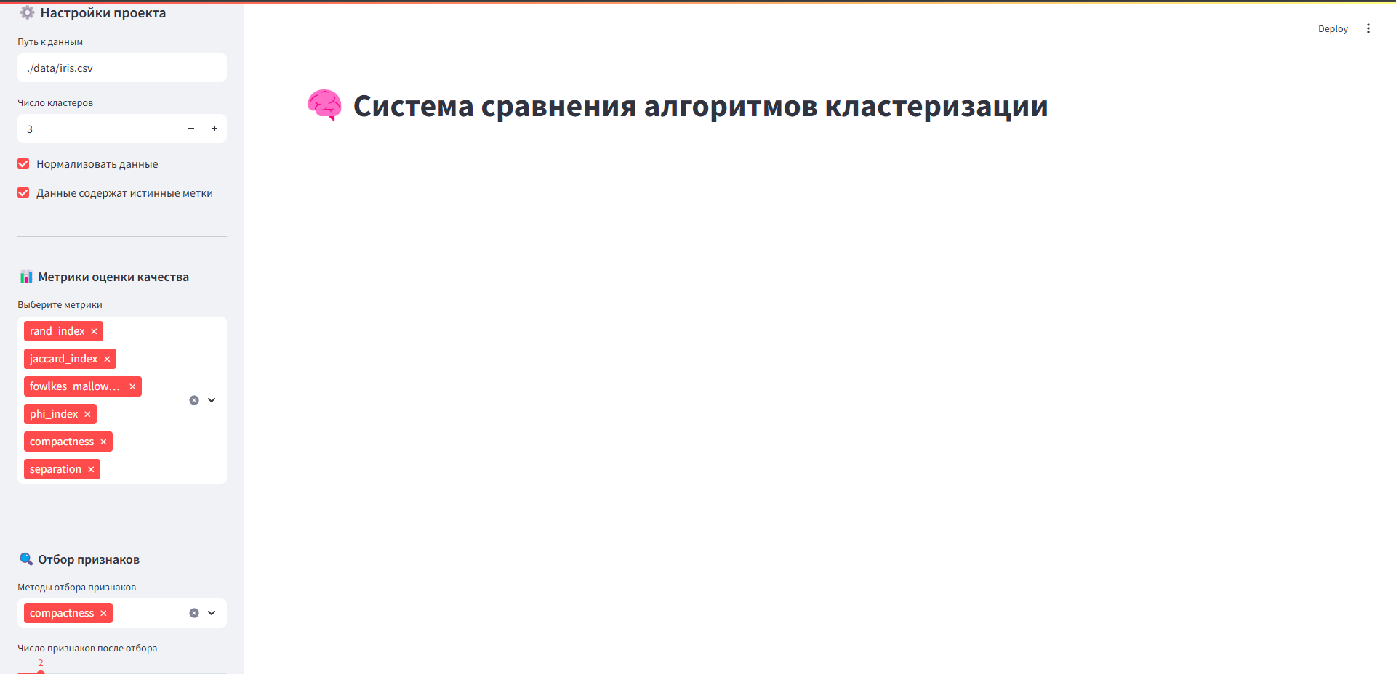
Рис 14 Пример решения графа

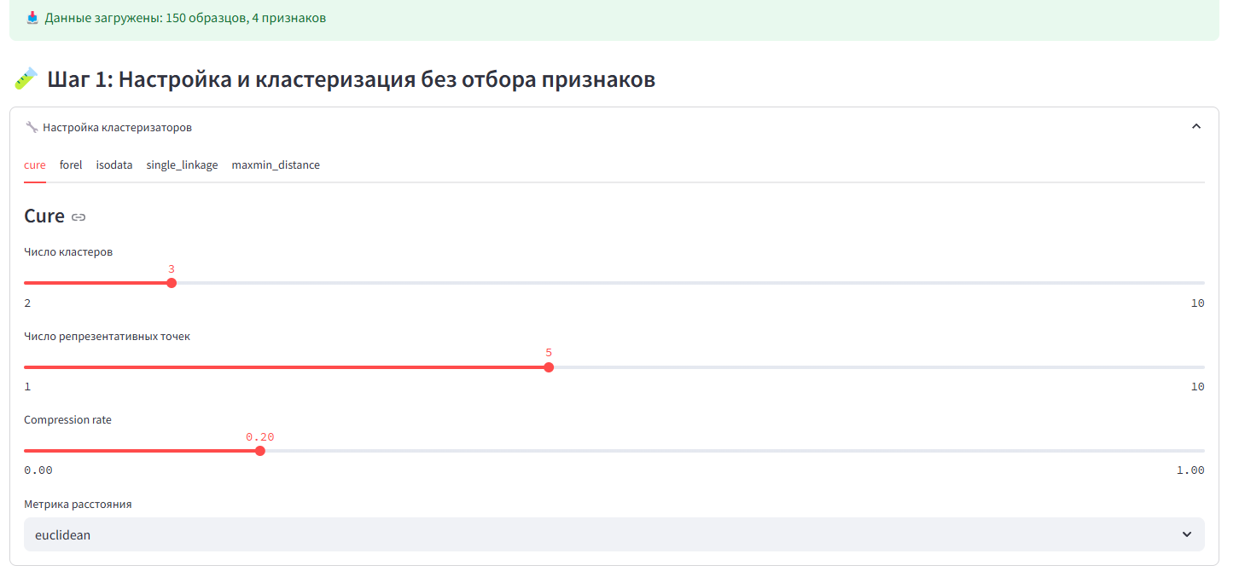
Рис 15 Пользовательская настройска признаков до отбора

Вывод
В ходе выполнения лабораторной работы была разработана система сравнения различных алгоритмов кластеризации, включающая графический интерфейс для настройки параметров и анализа результатов. Реализованные алгоритмы (CURE, Single Linkage, MaxMin Distance, ISODATA, FOREL) были протестированы на датасете iris.csv с использованием как исходных, так и обезличенных данных, а также после отбора наиболее информативных признакей.
Анализ показал, что качество кластеризации зависит от используемого алгоритма, метода отбора признаков и предварительной обработки данных. Применение метода `add_method` позволило улучшить значения внешних и внутренних метрик, таких как Rand Index, Jaccard Index, Fowlkes-Mallows Index, Phi Index, Compactness и Separation. Наиболее стабильные результаты были получены при использовании CURE и ISODATA.
Также была реализована визуализация кластеров, которая помогает наглядно оценить структуру данных и эффективность алгоритмов. Результаты работы программы выводятся в виде графиков и таблиц, что позволяет удобно сравнивать подходы и делать обоснованные выводы.возможности для анализа безопасности.

Источники
- Dorigo M., Di Caro G. "Ant Colony Optimization: A New Meta-Heuristic"
- Tkinter библиотека: https://tkinter.org/
- Math библиотека: https://math.org/

